课程实验6
学号：3170103624姓名：黄思思

实验要求：

任意给出一幅彩色图像，编写代码实现:

(1)利用Hough变换检测图像中最长的3条直线并且标记出来;

(2)利用matlab自带的边界跟踪函数标记出面积最大的3个区域。

实验内容：

输入彩色图像，输出Hough变换后的图像，同时利用Hough变换检测图像中最长的3条直线并且高亮标记；
方法描述：Canny方法提取图像边界，返回二值图像(边界1,否则0)计算二值图像的标准霍夫变换，H为霍夫变换矩阵，T,R为计算霍夫变换的角度和半径值，然后即可生成hough变换的图像。由于最长的三条直线意味着落于该theta rho框中的点最多，因此使用houghpeaks函数提取3个极值点,然后在原图中标识出三个极值点所决定的直线。
function straight_line(I)
figure;
subplot(1,3,1),imshow(I);
BW = edge(I,'canny');%Canny方法提取图像边界，返回二值图像(边界1,否则0)
[H,T,R] = hough(BW);%计算二值图像的标准霍夫变换，H为霍夫变换矩阵，I,R为计算霍夫变换的角度和半径值
subplot(1,3,2);
imshow(H,[],'XData',T,'YData',R,'InitialMagnification','fit');%hough变换的图像
xlabel('\theta'), ylabel('\rho');
axis on,axis square,hold on;
P = houghpeaks(H,3);%提取3个极值点,最长的三条直线意味着落于该theta rho框中的点最多
x = T(P(:,2));
y = R(P(:,1));
plot(x,y,'s','color','white');%标出极值点
lines=houghlines(BW,T,R,P);%提取线段
subplot(1,3,3);
imshow(I), hold on;
for k = 1:length(lines)
xy = [lines(k).point1; lines(k).point2];
plot(xy(:,1),xy(:,2),'LineWidth',2,'Color','green');%画出线段
plot(xy(1,1),xy(1,2),'x','LineWidth',2,'Color','yellow');%起点
plot(xy(2,1),xy(2,2),'x','LineWidth',2,'Color','red');%终点
end
end

实验结果：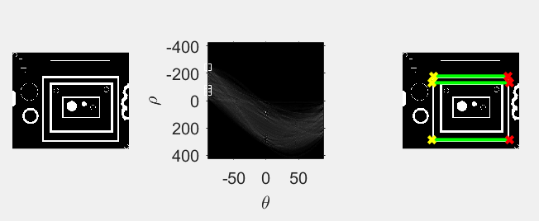

由于上面图例本身是二值图，于是重新传入彩图，只要多加一步转二值图的操作即可。（其中两条线段在同一直线上）

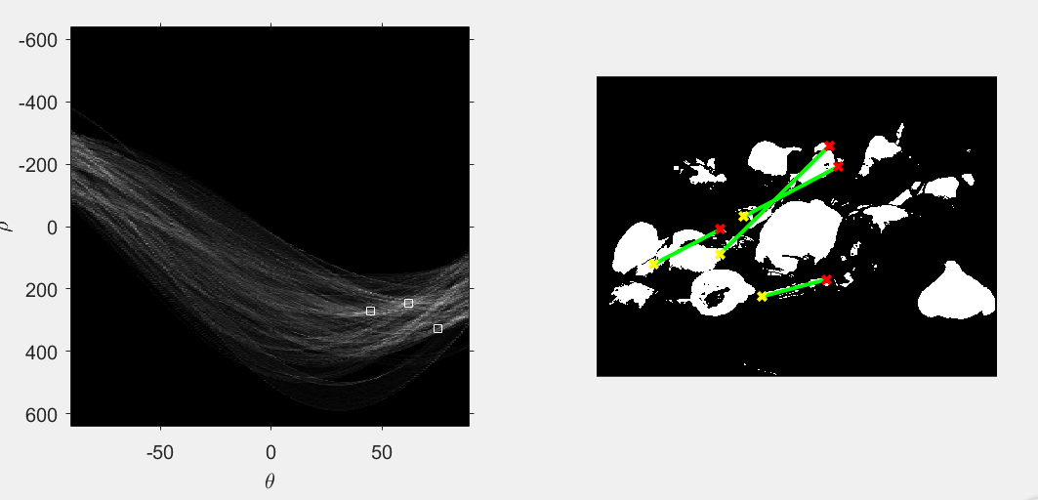

输入彩色图像，利用matlab自带的边界跟踪函数标记出面积最大的3个区域并显示；
方法描述：先使用bwboundaries提取边界，于是在生成的矩阵中，同样的数字表示同样的色块。为了求取面积最大的三个区域，就是要求取数字出现次数最多的三个元素。采用的方法是先统计区域个数，统计i出现的次数存入数组中，调用sort函数对数组进行降序排序，前三位的返回值第二项即为相应的三个最大的区域i,调取胞元中相应区域的坐标，即可进行边界区域绘制。
function region(I)
figure;
subplot(2,2,1);
imshow(I),title('原始图像');
[B,L] = bwboundaries(I); %提取边界
s=length(unique(L));
t=zeros(1,s-1);
for i=1:s-1
t(i)=length(find(L==i));
end
[~,b]=sort(t,'descend');
for i=1:3
D=B{b(i),1};
subplot(2,2,i+1);
plot(D(:,2),D(:,1));
set(gca,'YDir','reverse') %翻转y 坐标轴
title(['边界标记后图像' num2str(i)]);
end
end
后面为了给面积最大的三块区域上色，采用对其他区域均变为0，然后使用label2rgb的方式进行上色，这样便显示出了在三块最大区域在原图中的位置。
figure;
[r,c]=size(L);
for i=1:r
for j=1:c
if L(i,j)~=b(1)&&L(i,j)~=b(2)&&L(i,j)~=b(3)
L(i,j)=0;
end
end
end
imshow(label2rgb(L, @jet, [.5 .5 .5]));

实验结果：

